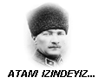Adı- Soyadı:

Sınıfı: No:

**2016-2017 EĞİTİM-ÖĞRETİM YILI 100. YIL ORTAOKULU FEN BİLİMLERİ DERSİ**

**6. SINIFLAR 1. DÖNEM 3. YAZILI SORULARI**

|  |  |
| --- | --- |
| **1.**  **2.**  **3.**    **4.Aşağıdakilerden, hangi resimde dengelenmemiş kuvvetlerin etkisi vardır?**    **11.**    **12.** I. Düzenli spor yapıyorum.  II. Eşyaları taşırken tek kolumla taşıyorum.  III. Ağır yük kaldırırken dizlerden çömelmiyorum.  **Yukarıdakilerden hangisi veya hangileri destek ve hareket sistemimizin sağlığı açısından olumlu davranışlardandır?**  **A)** Yalnız I **B)** Yalnız II  **C)** I ve II **D)** I, II ve III  **13.Aşağıdaki kan gruplarından hangisinde kan grubunu belirleyen proteinlerin her ikisi de yoktur?**  A) A grubu B)B grubu  C) AB grubu D)0 grubu  **14.Aşağıdaki yapılardan hangisinde düz kas bulunur?**  A) Göz kapağı B) Parmak kasları  C) Mide çeperi D) Bacaklardaki kaslar | 5. **36 km/h kaç m/s’dir?**  A) 10 B) 20 C) 100 D) 360  **6. 10N 11N**    **Yukarıdaki şekilde gösterilen kuvvet ler için aşağıdakilerden hangisi yanlıştır?**  **A)** Bileşkesi 21 N’dur.  **B)** Doğrultuları aynıdır.  **C)** Bileşkesi 1 N’dur.  **D)** Zıt yönlüdür.  7. *• Kanı hücrelere götüren damarlardır.*  *• Kanın pıhtılaşmasını sağlayan hücrelerdir.*  *• Vücut savunmasında görev alan hücrelerdir.*  Yukarıda dolaşım sistemimizde bulunan bazı yapıların görevleri verilmiştir. **Buna göre, aşağıdaki yapılardan hangisinin görevi yukarıda verilmemiştir?**  A) Kılcal damar B) Alyuvar  C) Akyuvar D) Kan pulcukları  **8.Canlılık özelliği gösteren ve canlıların en küçük yapı birimi olarak adlandırılan aşağıdakilerden hangisidir?** A) Doku B) Hücre C) Sistem D) Molekül  9.    10.  Açıklama: C:\Users\msı_pc\AppData\Local\Microsoft\Windows\INetCache\Content.Word\sss.jpeg  **15.Aşağıdakilerden hangisi hücre zarının görevlerinden biri değildir?**  A) Hücreye şekil vermek  B) Sitoplâzmanın dağılmasını önlemek  C) Hücreyi yönetmek  D) Hücreye madde giriş çıkışını kontrol etme  16. **Aşağıdakilerden hangisi kalbin görev ve özelliklerinden değildir?**  A) Yapısındaki kas, çizgili kasa benzer.  B) Sol kısmında daima temiz kan bulunur.  C) Vücuda kan pompalamakla görevlidir.  D) Üstteki odacıkları karıncık, alttaki odacıkları kulakçık olarak adlandırılır.  17. **I**. kanın pıtılaşmasını sağlamak  **II**. vücut savunmasını sağlamak  **III**. Oksijen ve karbondioksit taşımak  Yukarıda kan hücrelerinin görevleri verilmiştir. **Buna göre hangi şıkta kan hücrelerinin isimleri doğru verilmiştir?**  **I II III** .   1. Alyuvar Akyuvar Kan pulcukları 2. Akyuvar Kan pulcukları Alyuvar 3. Alyuvar Kan pulcukları Akyuvar 4. Kan pulcukları Akyuvar Alyuvar |

**17.Bir hareketliye ait Yol – Zaman çizelgesi aşağıdaki gibidir. Buna göre:**

|  |  |  |  |  |  |
| --- | --- | --- | --- | --- | --- |
| **Yol (m)** | **0** | **10** | **20** | **30** | **40** |
| **Zaman (s)** | **0** | **2** | **4** | **6** | **8** |
| **Sürat (m/s) (2puan)** |  |  |  |  |  |

**a)Yol-zaman grafiğini çiziniz (5 P) b)Sürat-zaman grafiğini çiziniz.(3 P)**

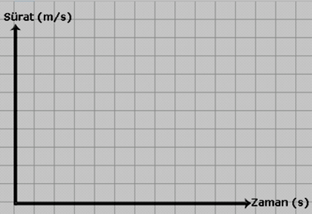 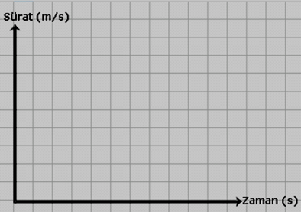

Not:Her bir test sorusu 5puan, 17. Soru 10 puandır.

Süre :40 dakikadır. BAŞARILAR!